К чему может привести хищение энергоресурсов и возможные меры ответственности за кражу электроэнергии

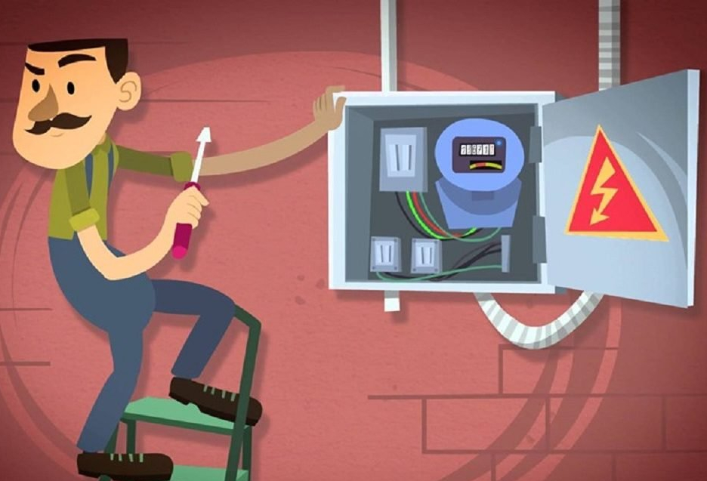

Кража электроэнергии – это незаконный расход энергоресурсов при несанкционированном подключении к сети потребителем либо манипуляции с прибором учета с целью занижение его показаний.
Граждане, целью которых является незаконное получение электроэнергии, подвергают опасности не только себя, но и окружающих.
Несанкционированное подключение или вмешательство в работу приборов учёта, всевозможные набросы и врезки могут стать причиной коротких замыканий, пожаров, а также поражения электрическим током. Кроме того, ущерб, который нарушители наносят энергосистеме, напрямую влияет на качество и надежность электроснабжения дисциплинированных потребителей энергии.
Виды энерговоровства:
1. Бездоговорное потребление электроэнергии - самовольное подключение энергопринимающих устройств к объектам электросетевого хозяйства без проведения законной процедуры технологического присоединения и в отсутствие заключенного в установленном порядке договора. На подобный способ энерговоровства идут жители сельских поселений и садоводческих хозяйств, а также мелкие торговые точки, незаконно подключающиеся к внутридомовым сетям.
2. Безучетное потребление электроэнергии - в обход счетчика или при вмешательстве и повреждении приборов учета. Некоторые жильцы и арендаторы магазинов на первых этажах жилых зданий перепрограммируют свои счетчики таким образом, чтобы заставить платить за освещение своей площади соседей по подъезду
3. Нарушение потребителем введенного в отношении него режима полного или частичного ограничения потребления электроэнергии.
Результатом несанкционированного подключения и безучетного потребления электричества является снижение качества электроэнергии.
Неучтенная нагрузка – распространенная причина, по которой местное население периодически остается без света.
Районы, в которых «процветает» энерговоровство, часто страдают от скачков напряжения. Особенно небольшие населенные пункты, где установлены трансформаторы строго регламентированной мощности. При несанкционированном подключении к ним энергоемких аппаратов (например, сварочных), трансформаторы не справляются. У соседей нарушителя мигают лампы накаливания, выходят из строя электроприборы. Высокие скачки напряжения могут привести в негодность и крупную бытовую технику: электроплиты, стиральные машины и холодильники.
Из-за несанкционированных подключений перегружается и оборудование электросетевых компаний, не рассчитанное на нелегальную нагрузку. Что становится причиной выхода его из строя и влечет дополнительные расходы, которые включаются в тариф на электрическую энергию.
НЕСАНКЦИОНИРОВАННОЕ ПОДКЛЮЧЕНИЕ К ЭЛЕКТРОСЕТЯМ ПРОТИВОЗАКОННО
Административная ответственность.
Если нарушитель отказывается возместить ущерб, в полиции на него составляется протокол об административном правонарушении, который направляется в мировой суд. Энерговор привлекается к административной отвественности, обязательство полностью возместить электросетевой компании стоимость похищенной электроэнергии и штраф, выплату которого проконтролируют судебные приставы.
Размер штрафов в соответствие с Кодексом РФ об административных правонарушениях:
для частных потребителей — 10-15 тыс. рублей
для должностных лиц — 30-80 тыс. рублей
для юридических лиц — 100-200 тыс. рублей.
За хищение электроэнергии в крупном и особо крупном размере предусмотрена ответственность по ст. 165 УК РФ (причинение имущественного ущерба путем обмана или злоупотребления доверием при отсутствии признаков хищения), и, помимо штрафа, может быть назначено наказание в виде исправительных работ на срок до одного года, ареста до четырех месяцев или лишения свободы на срок
Также информируем, что обо всех случаях воровства электроэнергии, незаконных подключениях можно сообщить по телефону доверия Карельского филиала (8142) 59-90-90 – круглосуточно, бесплатно, конфиденциально.

